哈尔滨工业大学

<<计算机网络>>
实验报告

(2016年度春季学期)

姓名： | 吕西亚
学号： | 1130310621
学院： | 计算机科学与技术学院
教师： | 刘晓烽

实验二 可靠数据传输协议-GBN 协议的设计与实现

实验目的
理解滑动窗口协议的基本原理；
掌握 GBN 的工作原理；
掌握基于UDP 设计并实现一个 GBN 协议的过程与技术。

实验内容
1) 基于 UDP 设计一个简单的 GBN 协议，实现单向可靠数据传输（服
务器到客户的数据传输）；
2) 模拟引入数据包的丢失，验证所设计协议的有效性；
3) 改进所设计的 GBN 协议，支持双向数据传输；
4）将所设计的 GBN 协议改进为 SR 协议。

三、实验过程及结果
（1）实验原理
单向数据传输的 GBN 协议，实质上就是实现为一个 C/S应用。
服务器端：
使用 UDP 协议传输数据（比如传输一个文件），等待客户端的请求，接收并处理来自客户端的消息（如数据传输请求），当客户端开始请求数据时进入“伪连接”状态（并不是真正的连接，只是一种类似连接的数据发送的状态），将数据打包成数据报发送，然后等待客户端的 ACK 信息，同时启动计时器。当收到 ACK 时，窗口滑动，正常发送下一个数据报，计时器重新计时；若在计时器超时前没有收到 ACK，则全部重传窗口内的所以已发送的数据报。
客户端：
使用 UDP 协议向服务器端请求数据，接收服务器端发送的数据报并返回确认信息 ACK（注意 GBN 为累积确认，即若 ACK=1 和 3，表示数据帧 2 已经正确接收），必须能够模拟 ACK 丢失直至服务器端超时重传的情况。
单向数据传输的SR协议，实质上也是实现为一个C/S应用，其与GBN协议不同的是在服务器端，当超时发生时不重传窗口内所有已发送的数据报，而是只发送窗口内那些没有收到ACK的数据报；在客户端，接受客户端发来的数据报返回确认信息ACK，只不过是收到哪个序号的数据包就返回哪个序号的ACK，且此时在客户端要有一个接受窗口，当在窗口内数据包接受到，即存下来，然后按照依次的顺序交付给上层协议。
双向数据传输的SR协议与单项数据传输的协议类似，只不过，在双向数据传输的SR协议的服务器和客户端都即包含单向传输中的服务器的功能，还要包含单向传输的客户端的功能。

（2）数据分组格式
A．单项数据传输的GBN协议和SR协议的数据帧格式：
服务器端：
在以太网中，数据帧的 MTU 为 1500 字节，所以 UDP 数据报的数据部分应小于 1472 字节（除去 IP 头部 20 字节与 UDP 头的 8 字节），为此，定义 UDP 数据报的数据部分格式为：
SEQ | DATA
Seq 为 1 个字节，取值为 1~20（因为设计的窗口大小为20）；
Data=1024 个字节，为传输的数据；
客户端：
ACK 数据帧定义：
ACK | \0
由于是从服务器端到客户端的单向数据传输，因此 ACK 数据帧不包含任何数据，只需要将 ACK 发送给服务器端即可。
ACK 字段为1个字节，表示序列号数值；
末尾放入 0，表示数据结束。
B．双向数据传输的SR协议的数据帧格式
服务器端和客户端的数据帧格式一样，均为：
SEQ | ACK | DATA
Seq 为 1 个字节，取值为 1~20（因为设计的窗口大小为20），表示所发送数据的序号。
ACK为1个字节，表示从另外一个端点接收到的数据包的序号。
Data=1024 个字节，为传输的数据；

注意：需要注意的是，无论是SEQ还是ACK，其取值均为1-20，当没有从另一端点接受数据但是返回数据中还要包含ACK的话，这个ACK的值表示为0，即表示还没有接受到数据。

（3）协议交互过程和程序流程图
服务器端：
为了测试客户端与服务器端的通信交互，方便操作，设置了此过程。首先，服务器接收客户端发来的请求数据：
“-time”表示客户端请求获取当前时间，服务器回复当前时间；
“-quit”表示客户端退出，服务器回复“Good bye!”；
“-testgbn”表示客户端请求开始测试 GBN/SR 协议，服务器开始进入GBN 传输状态；
其他数据，则服务器直接回复原数据。
在进入GBN/SR协议时，服务器发送205 状态码，并进入1状态，等到接受200状态码，如果收到（server 进入 2 状态），则开始传输文件，否则延时等待直至超时。
当文件传输完毕之后，发送”good bye!!!”，然后推出GBN/SR协议。
客户端：
客户端的命令和服务器端的解析命令向对应，获取当前用户输入并发送给服务器并等待服务器返回数据：
输入“-time”得到服务器的当前的时间；
输入“-quit”退出程序；
输入“-testgbn X Y”，则开始进行gbn/sr协议传输。
此处重点介绍“-testgbn [X] [Y]”命令，[X],[Y]均为[0,1]的小数，其
中：
[X]表示客户端的丢包率，模拟网络中报文丢失；
[Y]表示客户端的 ACK 的丢失率。（使用随机函数完成）。
如果用户不输入，则默认丢失率均为 0.2。
当输入完毕后，客户端将”-testgbn”发送给服务器，期待接受服务器返回的205状态码，当接受到之后即开始数据传输。在数据传输过程中首先判断从服务器接受到的数据是不是”good bye！！！“，如果是退出GBN/SR协议，否则继续。
流程图：
流程图只考虑GBN/SR协议的相关过程，不考虑-time和-quit。
状态1
205
200
Socket（）
Bind（）
Socket（）
-testgbn
状态0
状态2
数据
ACK
数据
ACK
数据
Goodbye！！！

下面是具体的协议典型交互过程：
GBN协议：
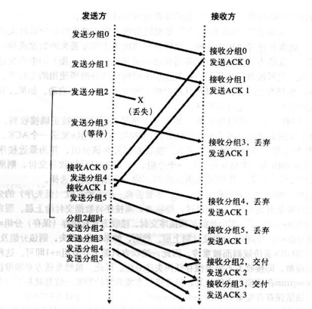
SR协议：
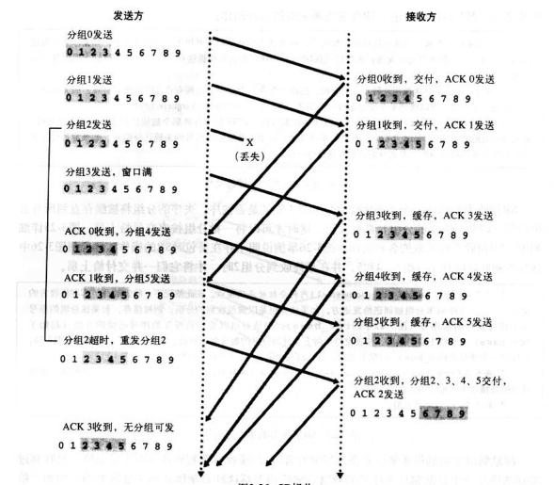
（4）实验函数解析
这里只针对实现的GBN协议进行讲解，关于单向数据传输的SR协议和双向数据传输的SR协议与GBN协议功能函数功能类似，不做重复讲解。
1. //************************************
// Method: getCurTime
// FullName: getCurTime
// Access: public
// Returns: void
// Qualifier: 获取当前系统时间，结果存入 ptime 中
// Parameter: char * ptime
//************************************
void getCurTime(char *ptime)

2.
// Qualifier: 判断当前序列号 curSeq 是否可用，即看curseq是否在窗口内，是否已经发送过了
bool seqIsAvailable()

3.
// Qualifier: 超时重传处理函数，滑动窗口内的数据帧都要重传
void timeoutHandler(){

4.
Qualifier: 收到 ack，累积确认，取数据帧的第一个字节
void ackHandler(char c)
5.
Qualifier: 根据丢失率随机生成一个数字，判断是否丢失,丢失则返回TRUE，否则返回 FALSE
BOOL lossInLossRatio(float lossRatio)

（5）数据分组丢失验证模拟方法
丢失模拟方式在客户端实现，如果数据包丢失，则客户端采用鸵鸟算法，认为没有接受到；如果ACK丢失，则客户端不向服务器发送ACK数据包。
根据lossInLossRatio函数，将填写的X或者Y丢失率作为参数填入函数，在该函数中在0-100中随机生成一个数，如果该数小于丢失里率*100则认为丢失。
验证方式，在服务器端将test.txt文件作为要传输的数据，如果数据传输完成后在客户端收到的数据是准确无误的，则认为是GBN/SR是可靠的。
（6）实验结果
单向数据的运行：
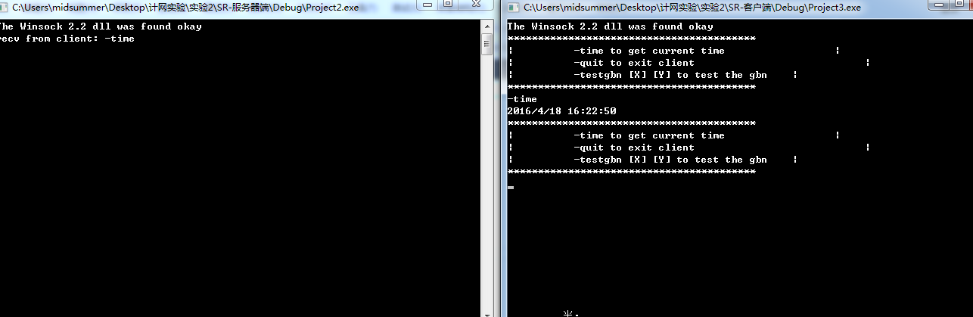
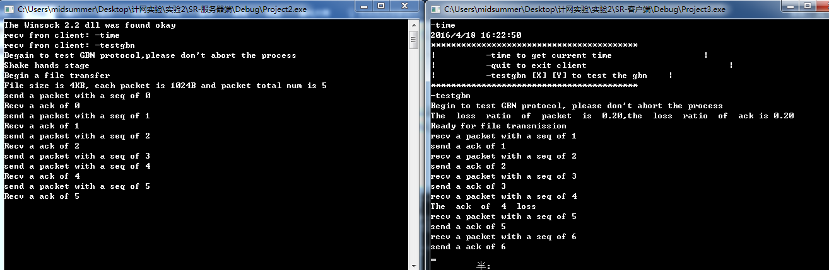
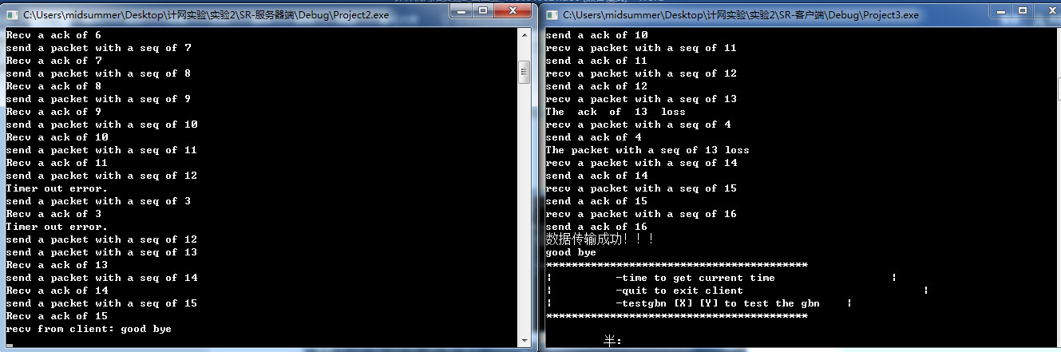
比较结果：
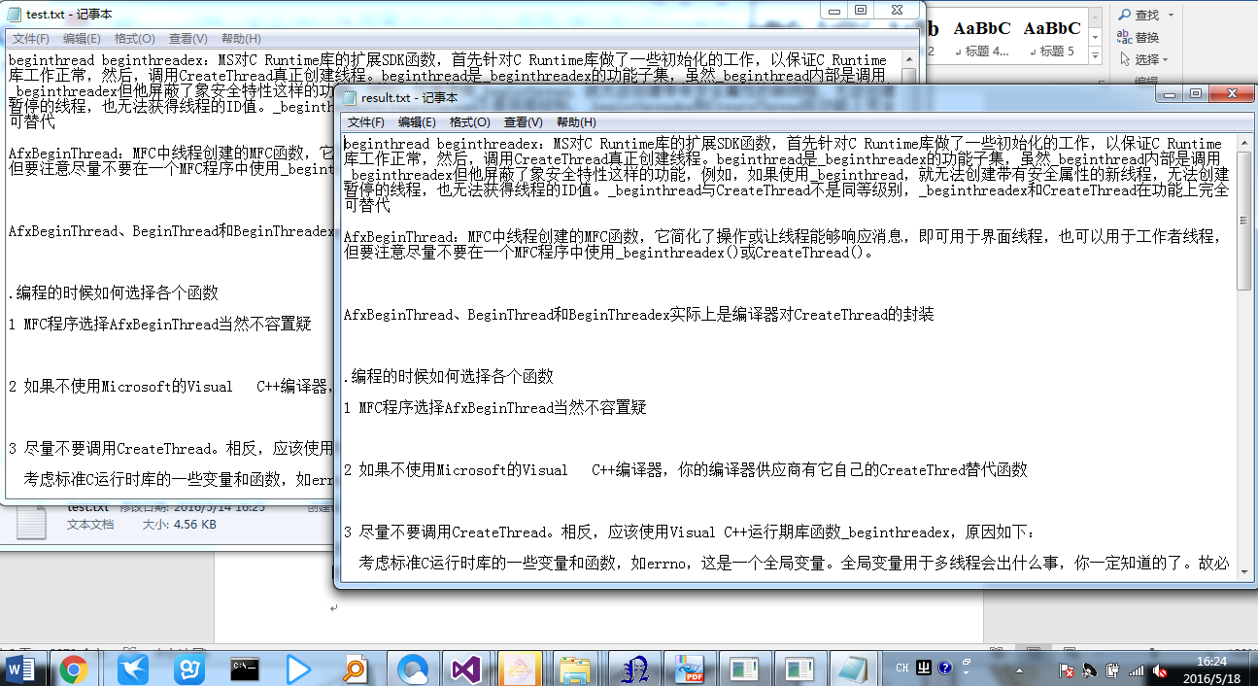

双向数据的运行情况：
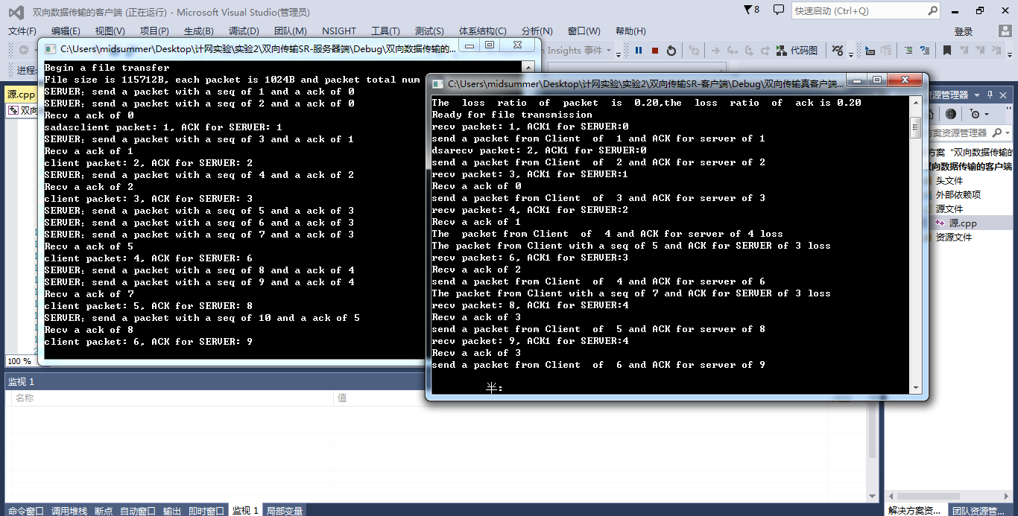
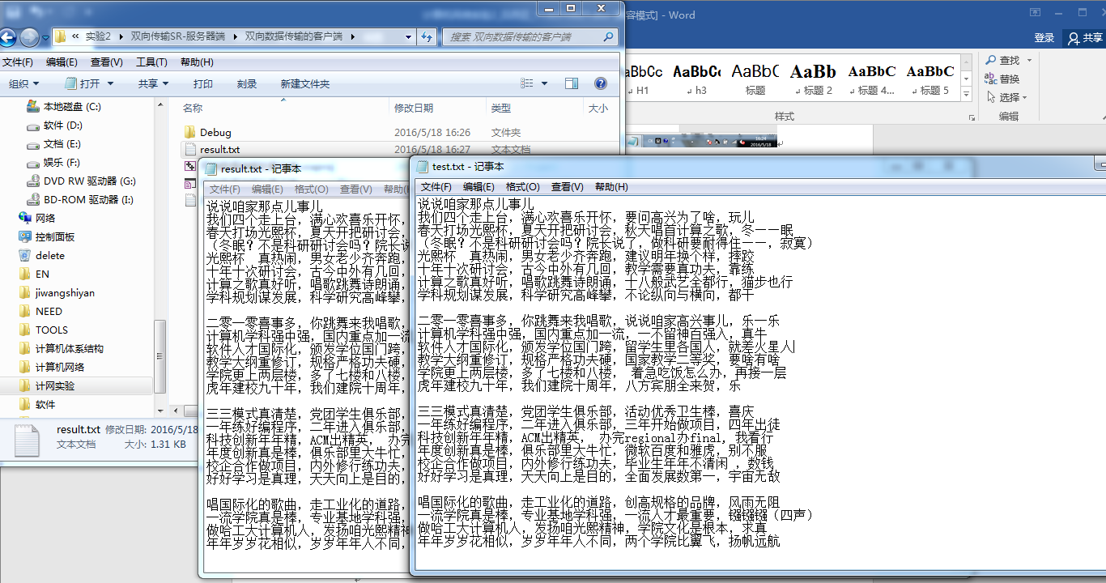
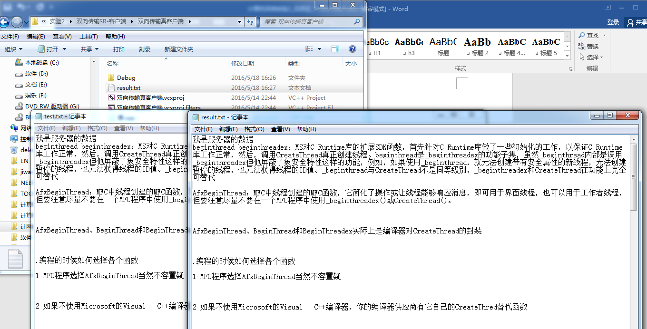

四、实验心得
在该实验中，将GBN和SR的理论知识付诸了实践，从实际开发中了解到了具体的GBN和SR的传输过程。并且与上一个实验的TCP相比较，更清晰地明白了UDP和TCP数据传输过程流程和数据报等各方面的差别。
另外一方面，在实现SR的双向数据传输过程中遇到了极大的问题，首先要重新设计数据报的格式，其次在实现过程中如何处理收发之间的关系也极为重要。在结果上，从客户端到服务器的数据一直出现错误，调试了一天，本来以为出现了死锁，但是后来想到在我设计的过程中已经避免了死锁，因此重新调试，后来终于发现问题所在，原来在客户端数据发送的过程中数据报的大小出现了错误，导致在服务器端将该错误识别出来走向了另一个地方。在这个过程中，收获如何在两个程序中调试代码，并且明白了如何查看数据报传输过程中的错误信息，我觉得这是我最大的收获，不枉我废寝忘食捯饬一天。
在这个过程中明白了滑动窗口的设计原理，以及对滑动窗口的限制，很清晰的明白了GBN和SR的工作原理。并且对C/S传输数据的原理上有了新的收获。

